- Zdefiniować style dla:
  - Nagłówków: poziomy 1, 2 ,3 – rozmiar czcionki malejący, wyrównanie do lewej, pogrubienie lub pochylenie dla wyróżnienia; poziom 1 jako nazwa rozdziału na oddzielnej stronie:
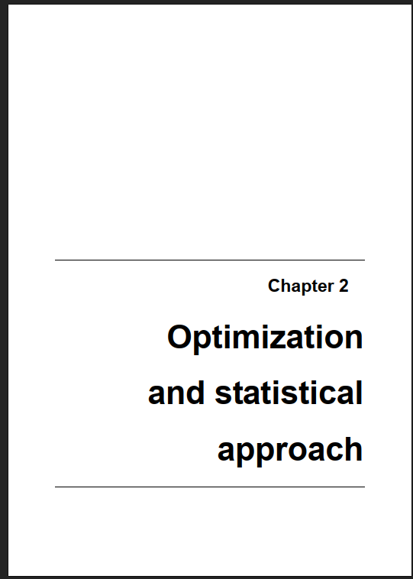

  - Nagłówków poziom 1 dla rozdziałów wstępu, konkluzji, załączników itp. jak wyżej ale bez słowa rozdział z numeracją
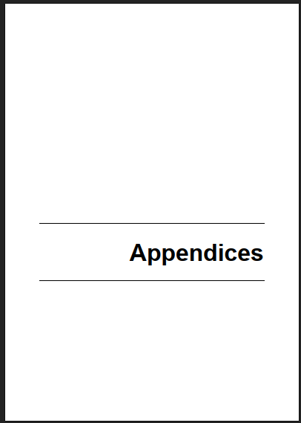

  - Tekstu podstawowego, wyjustowany
  - Podpisów do tabel (nad, wyśrodkowany), równań (po prawej, wyrównany do prawej), rysunków (pod, wyśrodkowany) – czcionka mniejsza od tekstu podstawowego
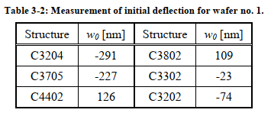
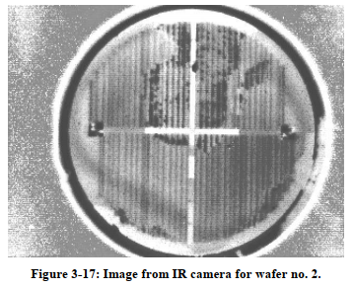
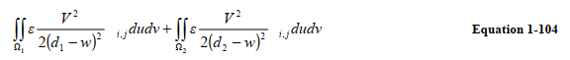
  - Referencji w tekście, numeracja postaci [1], tekst z wcięciem:
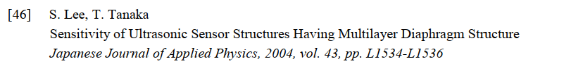
- Zdefiniować listy numerowane dla rozdziałów i podrozdziałów z numeracją w postaci rozdział 1 – 1.1 - 1.1.1
- Zdefiniować odsyłacze dla tabel, rysunków i równań. Numeracja postaci 1-1 gdzie pierwsza cyfra oznacza numer rozdziału a druga kolejna numerację w danym rozdziale. Wstawić zdefiniowane odsyłacze dla każdego obiektu w dokumencie.
- Utworzyć listę referencji oraz wstawić w tekście odwołania jako element numerowany
- Wstawić numerację stron za wyjątkiem stron z tytułem rozdziału
- Wstawić nagłówek postaci:tytuł dokumentu, autor na stronach nieparzystych oraz nazwa rozdziału na parzystych za wyjątkiem stron z tytułem rozdziału
- Wstawić spis treści składający się ze zdefiniowanych nagłówków

